Міністерство освіти і науки України

Центральноукраїнський національний технічний університет

Механіко-технологічний факультет

ЗВІТ

ПРО ВИКОНАННЯ ЛАБОРАТОРНОЇ РОБОТИ № 1

з навчальної дисципліни

“Скриптові мови програмування”

Арифметичні вирази, управляючі конструкції та масиви у Python

ВИКОНАВ

студент академічної групи КБ-20

Прокопенко Є. С.

ПЕРЕВІРИВ

викладач кафедри кібербезпеки   
та програмного забезпечення

Савеленко О.К.

Кропивницький – 2021

**Мета:**навчитися створювати найпростіші програми на Python, використовуючи оператори вибору і циклів, арифметичні вирази та масиви.

**Варіант 16**

**Завдання:**

1) $z=\sqrt{\frac{m+3}{m-3}}$

Число m вводиться користувачем у консолі Python.

2) Дано натуральне число n, обчислити у = 2⋅4⋅6…(2⋅n).

3) Дано одномірний масив, що складається з N цілочисельних елементів.

* + Знайти максимальний від’ємний елемент.
  + Обчислити середнє арифметичне парних елементів масиву.

Вивести ненульові елементи на екран у зворотному порядку

В завданні (1) необхідно обчислити значення z та вивести його на екран.

В завданні (2) слід застосувати розгалуження та цикли.

В завданні (3) одномірні масиви слід реалізувати за допомогою списків, а матриці – за допомогою вкладених списків.

**Завдання 1**

* 1. **Строга постановка задачі**

**Вихідні дані: z –** дійсне число, z $∈$ (-∞; ∞).

**Вхідні дані: m -**  дійсне число, m $∈$ (-∞;-3]⋃(3∞).

**1.2** **Створенyя математичної моделі задачі**

**Залежність змінної z:**

(1)

* 1. **Лістинг до завдання 1**

from math import sqrt

while True:

m = input("Введіть число \"m\" для обчислення формули z=sqrt((m+3)/(m-3)): ")

if ( m.isdigit()):

m = float(m)

if (m<=-3 or m > 3):

break

else:

print("""Нажаль число "m" повинно лежати у такому проміжку: m ∈ (-∞;-3]U(3;∞) !!!

Спробуйте ще раз!""")

else:

print("""Нажаль введена інформація не є числом!\nСпробуйте ще раз!""")

z = sqrt((m+3)/(m-3))

if (z == -0.0 or z == 0.0 ):

z = 0

print( "z = " + str(z))

* 1. 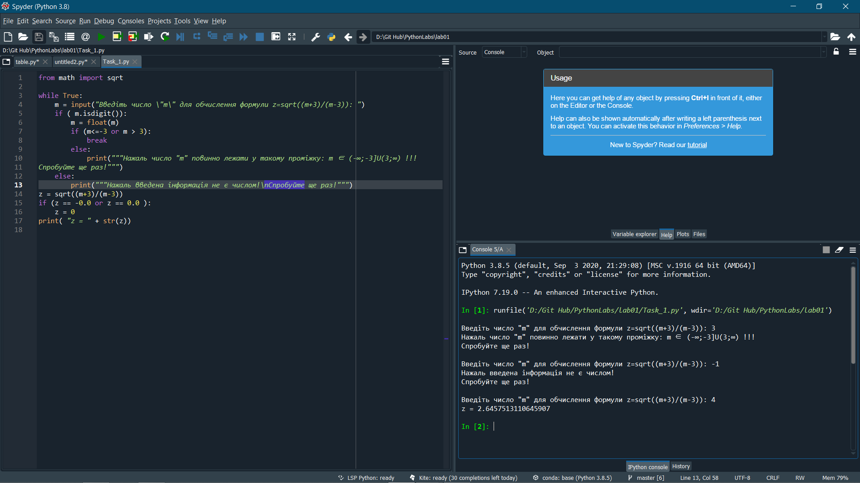 **Результат виконаня ПЗ**

Рисунок 1 – Результат роботи лістинга до завдання 1

**Завдання 2**

* 1. **Строга постановка задачі**

**Вихідні дані: n –** натуральне число, n $∈$ (0; ∞).

**Вхідні дані: y –** натуральне число, y $∈$ (0; ∞).

**2.2** **Створенyя математичної моделі задачі**

**Залежність змінної y:**

у = 2⋅4⋅6…(2⋅n) (2)

* 1. **Лістинг до завдання 2**

from math import floor

while True:

n = input("Введіть натуральне число n для обчислення формули у = 2*4*6*…*(2*n): ")

try:

n = int(n)

if (n <= 0) :

print("""Нажаль число n повинно бути натуральним !!!

Спробуйте ще раз!""")

else:

break

except ValueError:

print("""Введенні данні не являються цілим числом !!!

Спробуйте ще раз!""")

y = 1

for i in range(1,n+1):

y=y*i*2

print( "y = " + str(y))

**2.4 Результати роботи лістингу до завдання 2**

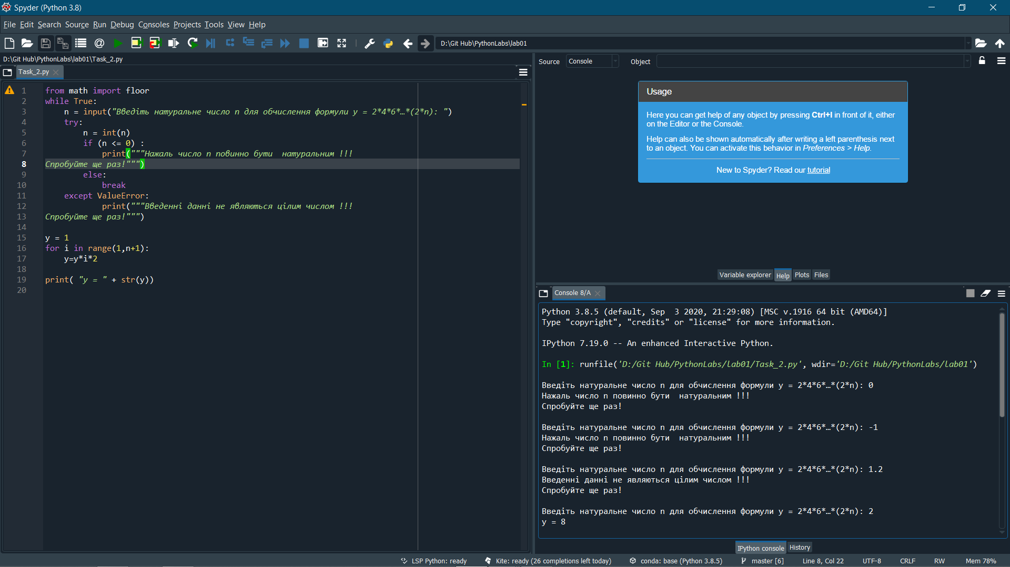

Рисунок 2 - Результати роботи лістингу до завдання 2

**Завдання 3**

**3.1 Проєктні рішення щодо завдання 3**

У завданні 3 масив створюється «автоматично» користувач лиш задає розмір цього масиву , а сам масив заповнюється цілими числами у діапазоні [ -N; N ], де N – кількість елементів у масиві, тобто розмір цього масиву N $∈$ (0; ∞).

**3.2 Лістинг до завдання 3**

from math import floor

import random

while True:

N = float(input("Введіть кількість елементів у масиві : "))

if (N > 0 and N == floor(N)):

N = int(N)

break

else:

print("""Нажаль кількість елементів у масиві повинно позначатися цілим числом та більшим за 0 !!!

Спробуйте ще раз!""")

array = []

sumPairedElem = 0

countPairedElem = 0

for i in range(N):

array.append(random.randint(-N,N))

if (int(array[i])%2==0):

sumPairedElem = sumPairedElem + array[i]

countPairedElem = countPairedElem + 1

print("Створений масив: \n"+ str(array))

print("Найменшим елементом у масиві є число " + str(min(array)))

print("Середнє арифметичне парних елементів масиву: "+ str(sumPairedElem/countPairedElem))

print("Ненульові елементи у зворотному порядку: \n" + str(list(filter(lambda num: num != 0, reversed(array)))))

**3.3 Результати роботи лістингу до завдання 3**

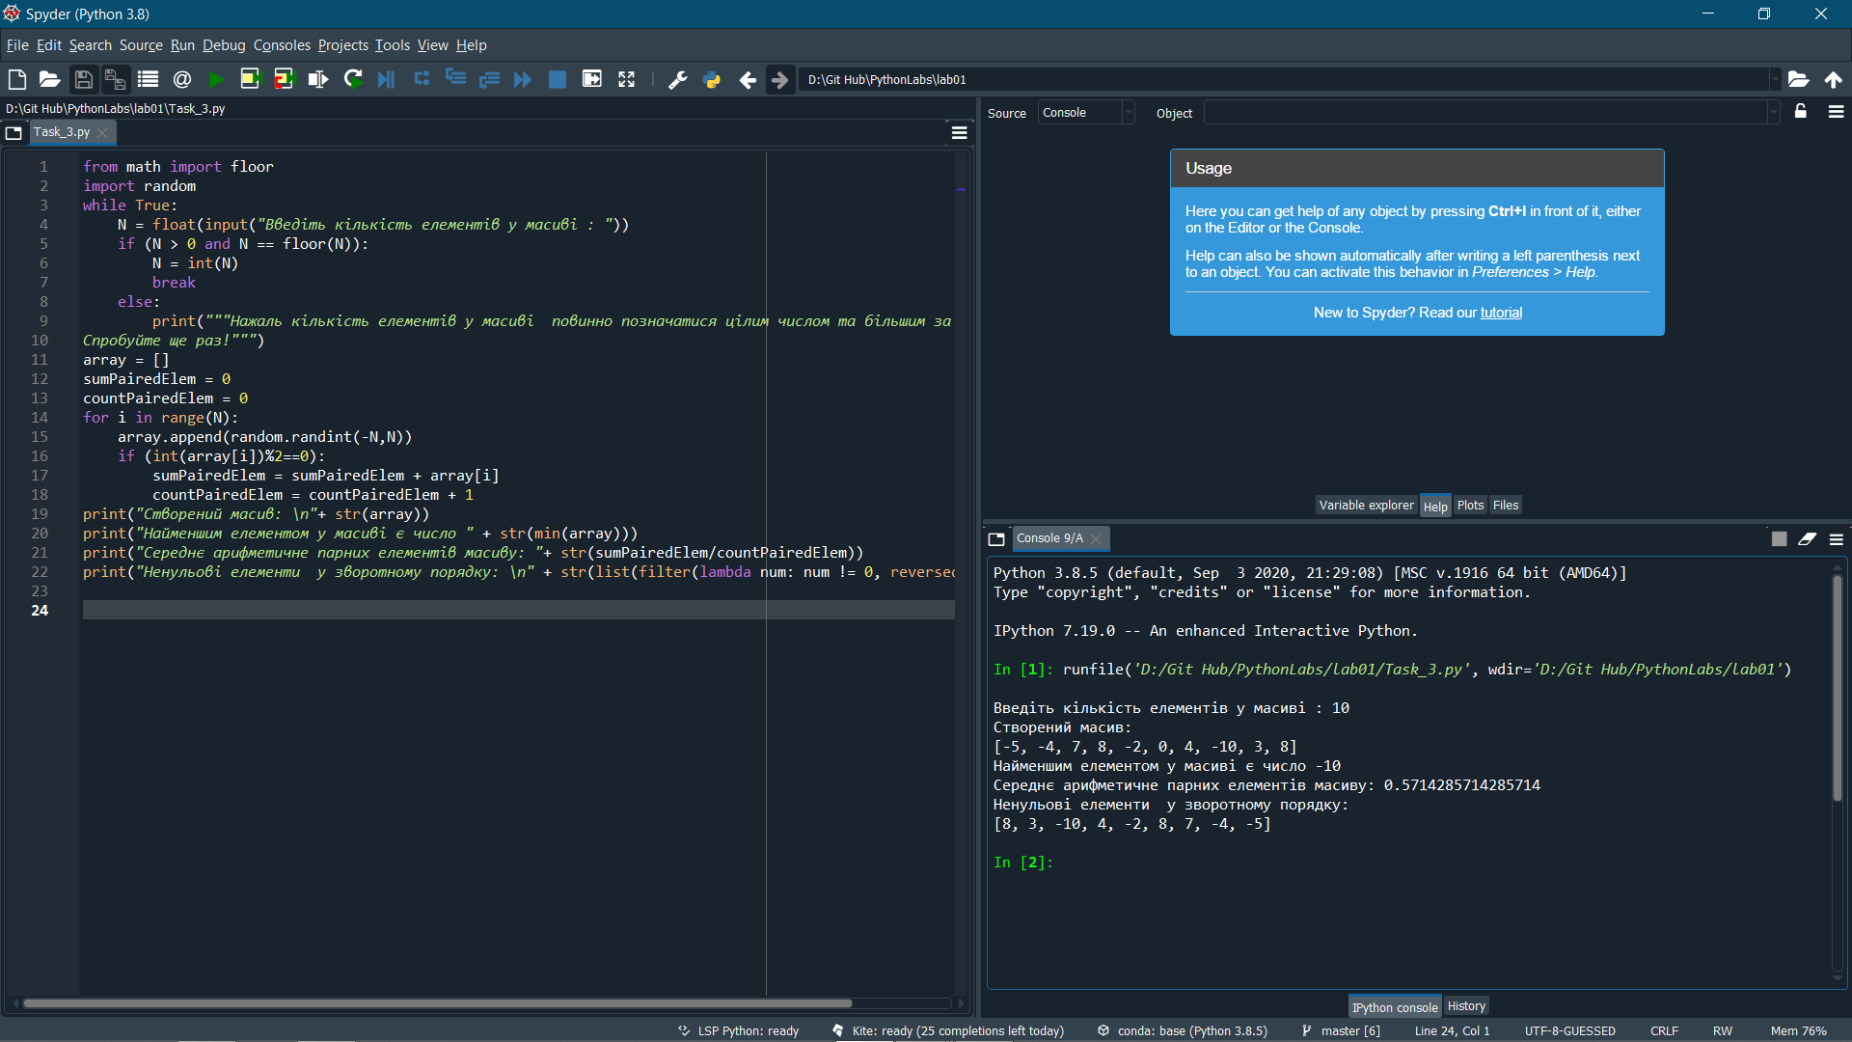

Рисунок 3 - Результати роботи лістингу до завдання 3

**Висновки**

Під час даної лабораторної роботи було розглянуто стандартні задачі для ознайомлення із синтаксисом та деякими особливостями мови програмування Python.

Ця мова програмування цікава багатьма особливостями, наприклад швидкість розробки на пайтоні вищі, ніж на мові програмування с++. Але є і у неї свої недоліки.

Один з можливих недоліків Python - швидкість виконання коду. Python не є компільованою мовою. Код на Python спочатку компілюється у внутрішній байт-код, який потім виконується інтерпретатором Python. У більшості випадків при використанні Python виходять програми повільніші в порівнянні з такими мовами, як C. Втім, сучасні комп’ютери мають таку обчислювальну потужність, що для більшості застосунків швидкість розробки важливіша швидкості виконання, а програми на Python зазвичай пишуться набагато швидше.

Окрім того, Python легко розширюється модулями, написаними на C або C++. Такі модулі можуть використовуватися для виконання частин програми, що створюють інтенсивне навантаження на процесор.